附件4：
学院官网后台操作指南

一、登录
学院网站后台管理地址：
http://www.fzrjxy.com/wp-login.php
用户名：分配的用户名
密码：分配的密码（进入后可修改）
密码修改：进入后台页面后，可点击左下角“我的个人资料”进入修改密码页面，找到账户管理下面的“生成密码”按钮，可以自动生成密码，也可手动输入密码，然后点击“更新个人资料”即可。
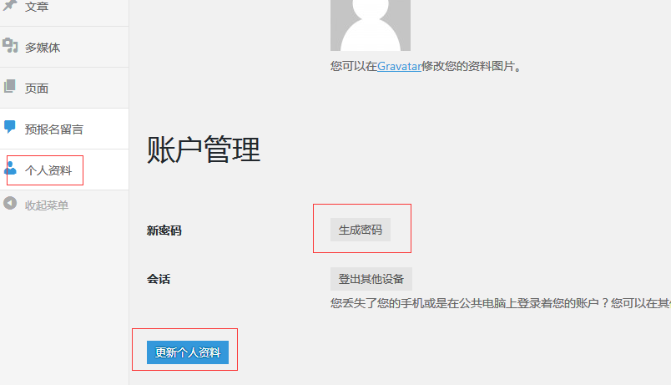

二、添加文章说明：
文章编写之前请务必将拟上网的文字及图片提请主管领导审批修改后方可编辑发布。
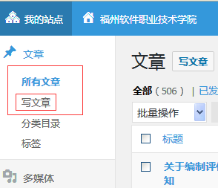
编写文章共分三个步骤：
(1) 填写标题，编辑内容
编辑框中段落的排版要求是：宋体，18xp，行距：2，首行缩进 。
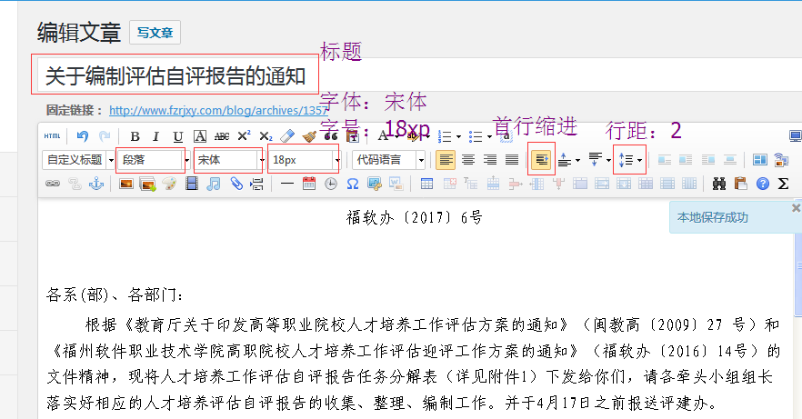
注意：如果是先在word文档里先编写好后再复制黏贴到网站编辑框里的，应先在word文档中排版好再复制，word文档中的排版要求是：宋体，四号，单倍行距，首行缩进2字符。
(2) 添加附件或照片
若要添加附件，让别人下载，如图所示：也在文章编辑界面有个回形针样式图标，点击该图标-点击选择文件-选中要上传的文件-点击开始上传，如果要上传多个附件，则应先点击“继续添加”，然后选中要上传的文件，再点“开始上传”。
如图：
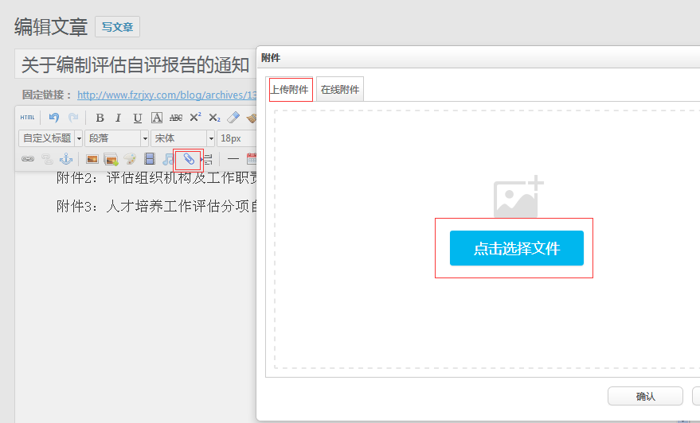
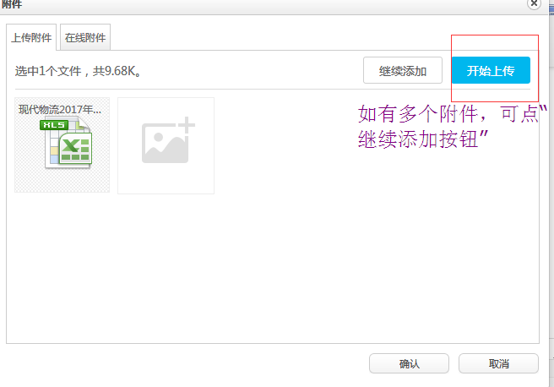
在文段中添加图片，点击文章编辑器中的图片图案。如图：
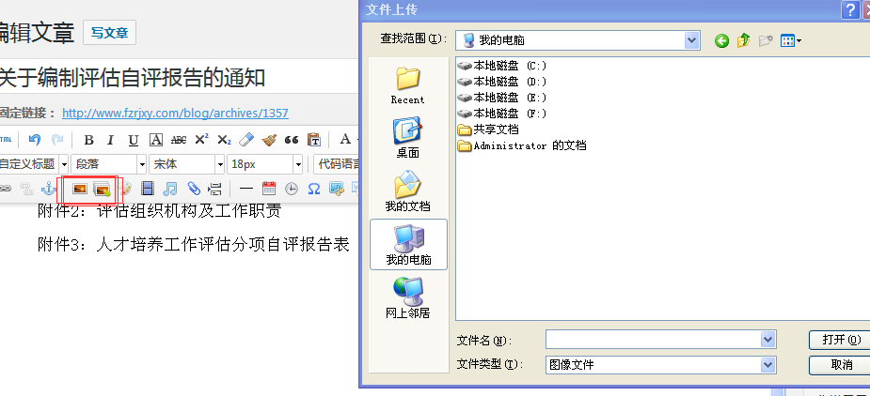
应选取尽量清晰度高，且画面应整洁干净，镜头正面的图片。图片尺寸应与文章结构协调。尽量不要选那种高度比宽度大很多的竖形图片。上传图片之前请先用图像处理软件将图片宽度设置为600，高度自适应，这样在网站上显示的效果才会比较好。图片大小控制在1M以内。
(3) 选择所属栏目及发布
1、勾选发布所属栏目
2、需要子网站发布的内容编写完毕后，请先预览排版效果，确认无误后点击“发布”。
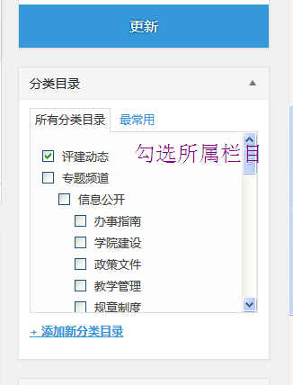
如图所示： 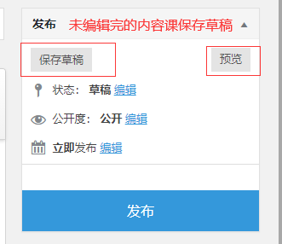
3、需要同步在学院官网首页的文章请勾选“主站#学院新闻”、“主站#学院公告”并与党委宣传部陈若菲老师联系，党委宣传部相关负责人审核通过后点击“发布”，即可同步到学院官网首页。

